Приложение №5
Сведения и (или) материалы, отражающие участие, признание и оценку качества образования родителями или законными представителями
1 | План работы с родителями | 2
2 | Сценарий родительского собрания | 3
3 | Методическая разработка занятия для родителей «Времена года» | 9
4 | Сценарий совместной деятельности ребенка и взрослого «В гостях у Деда Мороза» | 18
5 | Мониторинг оказания услуг психолого-педагогической, методической и консультативной помощи родителям | 26
6 | Отзывы родителей | 27

1. План работы с родителями
Время проведения | Название | Форма проведения
сентябрь | День открытых дверей
 | Установочное родительское собрание
октябрь | Мама, папа, я – спортивная семья | Спортивное мероприятия
 | Праздник осени | Совместная деятельность родителей и ребенка
ноябрь | День матери | Праздничный концерт
декабрь | Новогодний утренник | Совместная деятельность родителей и ребенка
январь | Родительское собрание
февраль | Сегодня Папин праздник | Совместная деятельность родителей и ребенка
март | Поздравляем маму | Совместная деятельность родителей и ребенка
апрель | Веселые старты | Спортивное мероприятия
май | Итоговое родительское собрание
 | 1 июня | Совместная деятельность родителей и ребенка
еженедельно | Консультации | Групповые, индивидуальные консультации

2. Сценарий родительского собрания
Сценарий родительского собрания.
Тема «Сотрудничество педагогов с семьей обучающегося ребенка с ОВЗ».
Форма проведения «Круглый стол».
Участники: педагоги, родители, педаго-психолог.
Цель: Достичь оптимального уровня взаимодействия Центра детского творчества и семьи через созданную систему социального партнёрства.
Задачи:
1. Повышение педагогической грамотности родителей, посредством практических советов и рекомендаций.
2. Совершенствование качества работы при взаимодействии с семьями обучающихся, способствование формированию потребности тесного взаимодействия между педагогами и родителями.
3. Вовлечение родителей в жизнедеятельность ЦСПП «Мозаика» через поиск и внедрение наиболее эффективных форм работы.
План проведения.
1. Приветствие.
2. Знакомство.
3. Эксперимент.
4. Определение актуальности собрания.
5. Оглашение результатов анкетирования.
6. Выступление психолога
7. Деловая игра.
8. Подведение итогов.
9. Доска гласности.
Ход собрания.
Педагог. Уважаемые родители, рады приветствовать Вас на заседании нашего круглого стола. Тема нашей сегодняшней дискуссии «Сотрудничество педагогов с семьей обучающегося ребенка с ОВЗ».
Для того, что бы нам легче было общаться, давайте познакомимся. Каждый из нас сейчас назовет свое имя и придумает прилагательное, на первую букву своего имени, которое его характеризует.
Педагог. Предлагаем Вам провести маленький эксперимент. Перед Вами стоит стакан с водой, добавьте в него краску Вашего любимого цвета.
Теперь и мы добавим краску нашего любимого цвета в Ваши стаканчики.
Что у нас получилось?
Ответы родителей.
Педагог. Дети – это чистые прозрачные сосуды. И какими красками заиграет их жизнь, зависит от взрослых. От нас с Вами – родителей и педагогов. Если каждый из нас будет идти своим путём, жизнь ребёнка станет мутной, тусклой, скучной. Если же мы с Вами выберем единый путь, жизнь детей заиграет яркими красками.
«Детство» – уникальный период в жизни человека, когда формируется здоровье, осуществляется развитие личности. В то же время это период, в течение которого ребёнок находится в полной зависимости от окружающих взрослых – родителей, педагогов. Семья и ЦСПП – два важных института социализации ребёнка.
У педагогов и родителей единые задачи: сделать всё, чтобы дети росли счастливыми, активными, здоровыми, жизнелюбивыми, общительными, чтобы они стали гармонически развитыми личностями.
Педагог. Опрос показал, что… (оглашение результатов анкетирования).
1. Оцените, пожалуйста, компетентность работников организации
(от 1 до 5, где 5 - отлично, 1 плохо)

2. Как Вы оцениваете качество предоставляемых услуг
(от 1 до 5, где 5 - отлично, 1 плохо)

3. Оцените, пожалуйста, открытость, доступность информации о работе педагогов с Вашим ребенком
(от 1 до 5, где 5 - отлично, 1 плохо)
4. Оцените, пожалуйста, комфортность условий, в которых осуществляется образовательная деятельность
(от 1 до 5, где 5 - отлично, 1 плохо)

5. Удовлетворены ли Вы общим качеством обучения по программам социально-педагогической направленности ЦСПП "Мозаика"
(от 1 до 5, где 5 - отлично, 1 плохо)

6. Посоветовали бы Вы данную организацию родственникам и знакомым?
(от 1 до 5, где 5 - отлично, 1 плохо)

7. Как долго Ваш ребенок посещает занятия социально-педагогической направленности в ЦСПП "Мозаика"

Уважаемые родители, что Вы можете сказать по результатам анкетирования?
Ответы родителей.
Педагог-психолог. В нашем Центре детского творчества работает психолог (Ф.И.О.), предоставим ему слово.
Выступление психолога «Современные практики в работе с детьми с ОВЗ».
Педагог. А теперь предлагаем Вам сыграть в игру «Поменяемся местами». Вам необходимо разбиться на две команды. Для этого загляните под сиденье своих стульев. Участники первой команды – те, у кого бабочки, участники второй команды – те, у кого цветочки.
Итак, первое задание. Первой команде нужно написать, за какие, по Вашему мнению, направления воспитания и обучения отвечает семья, второй команде – за что отвечает ЦДТ.
………………………………………………………………………………...
Итак, каждая команда будет зачитывать по одному пункту, и мы будем записывать его в соответствующую колонку: Семья или ЦДТ.
………………………………………………………………………………
Теперь давайте найдём общие направления.
………………………………………………………………………………...
Таким образом, можно сделать вывод, что………………………………...

Переходим к следующему творческому заданию. Каждой команде необходимо нарисовать портреты идеального родителя и идеального воспитателя, и подписать, какие качества присуще данному человеку.
………………………………………………………………………………...
Для выступления приглашается первая команда.
………………………………………………………………………………...
Пришёл черёд второй команды познакомить нас со своими идеальными портретами.
………………………………………………………………………………
В конце хотелось бы сказать, сотрудничество педагогов и семьи – это совместное определение целей деятельности, совместное планирование предстоящей работы, совместное распределение сил и средств, предмета деятельности в соответствии с возможностями каждого участника, совместный контроль и оценка результатов работы, а затем прогнозирование новых целей и задач. Стремясь к плодотворному совместному сотрудничеству, каждой из сторон не следует забывать и о своих личных качествах. Важно вовремя осознать собственные ошибки и трудности и направить усилия на доверительное взаимодействие детского сада и семьи, основанное на осознании единой цели всестороннего развития ребёнка
Педагог. Вот и подошло к концу время нашей сегодняшней встречи. Мы рады были видеть Вас, спасибо за участие.
Дорогие родители, напоследок, предлагаем Вам оставить отзыв в «Книге предложений». Напишите Ваши пожелания и идеи.

3. Методическая разработка открытого занятия «Времена года» (проведенного с приглашением родителей обучающегося)
Цель: формировать первичное представление об объектах окружающего мира, знакомить детей с цветовым спектром, упражнять в умении соотносить цветовые карточки с цветом предмета, развитие умений детей точно определять место произрастания фруктов и овощей.

Программное содержание
Образовательные задачи: познакомить детей с временами года, месяцами.
Развивающие задачи: развивать у детей умение выделять приметы, каждого времени года, развивать логическое мышление, воображение, умение восстанавливать логическую взаимосвязь, путем загадок.
Воспитательные задачи: воспитывать у детей любовь к природе и видеть ее красоту.
Предварительная работа: чтение сказки С. Маршака «Двенадцать месяцев», загадки о временах года, рассматривание альбомов «Времена года», « Зимующие и перелетные птицы», репродукций картин, дидактическая игра «Полезные продукты», « Овощи и фрукты».
Словарная работа:
зимующие птицы: синица, снегирь, клест, дятел;
перелетные птицы: трясогузка, иволга, скворец, зяблик, дрозд, жаворонок, ласточка, соловей, кукушка, грач;
полезные продукты;
месяцы: сентябрь, октябрь, ноябрь, декабрь, январь, февраль, март, апрель, май, июнь, июль, август.
Материалы и оборудование: картинки с изображением времен года;
воздушные шары; картинки фруктов и овощей, картинка с огородом и картинка с садом; : большие картины с временами года и маленькие карточки с явлениями природы.
картинки перелетных и зимующих птиц,
Ход деятельности.
Приветствие.
Здравствуй, небо голубое!
Здравствуй, солнце золотое!
Здравствуй, матушка Земля!
Здравствуйте, мои друзья!
-Посмотри, что это у нас ?
(педагог показывает изображение замка)
- Замок
- Как ты думаешь, кто в нем живет?
(ответы ребенка)
-Далеко-далеко, высоко- высоко, в удивительном воздушном дворце живет Волшебник и есть у него помощники. А как их зовут, ты узнаешь из моих загадок.
-Желтой краской крашу я
Поле, лес, долины.
И люблю я шум дождя,
Назови-ка ты меня!
(осень)
-Почему ты думаешь, что это осень?
- Потому что, осенью листья желтеют, идет дождь.
- Правильно, ребята - это осень (показывает картинку с изображением осени).

-Наступили холода.
Обернулась в лед вода.
Длинноухий зайка серый
Обернулся зайкой белым.
Перестал медведь реветь:
В спячку впал в бору медведь.
Кто скажет, кто знает,
Когда это бывает?
(зимой)
-Почему ты так думаешь?
- Зимой холодно, вода превратилась в лед, медведь впал в спячку, заяц стал белым.
-Молодцы. (показывает картинку с изображением зимы).

-Тает снежок, ожил лужок.
День прибывает. Когда это бывает?
(весной)
- Почему ты так думаешь?
- Весной тает снег, появляются первые цветы, день прибавляется.
-Правильно это весны (показывает картинку с изображением весна)
-Солнца яркого лучи,
Так приятны, горячи,
На полях цветут цветы,
Необычной красоты.
Рубином ягоды горят,
Пора каникул для ребят.
Кто скажет, кто знает,
Когда это бывает?
(летом)
-Какой молодец - это лето (показывает картинку с изображением лета).
-О чем эти загадки?
-О временах года.
-Правильно. Времена года помогают Волшебнику в его замке.
А сейчас мы отправимся в гости к временам года.
-Посмотрите, что это у меня?
-Воздушные шары.
-Сколько их?
- 4 шара.
-Какого они цвета?
(ответ ребенка)

-Давай полетим в путешествие на воздушных шариках. Для того чтобы отправиться в сказку нам надо выполнить задание.

Дидактическая игра «Подбери цвет к предмету»
Материалы: карточки с разными цветами, карточки с изображением предметов.
Ход игры. Ребенок берут по одной цветной карточке, он должен из предложенных картинок выбрать изображение того предмета, который соответствует его цвету.
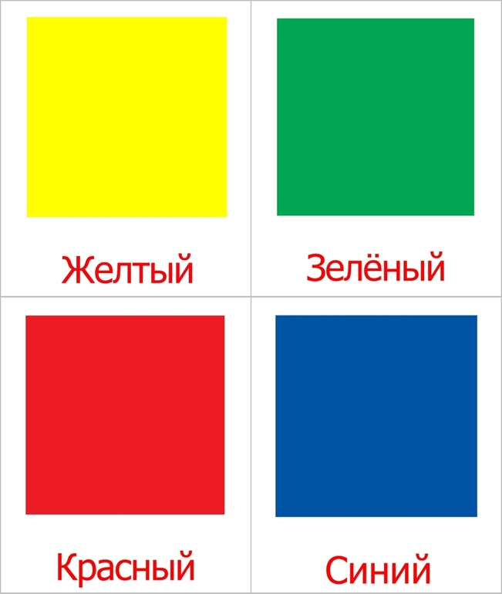
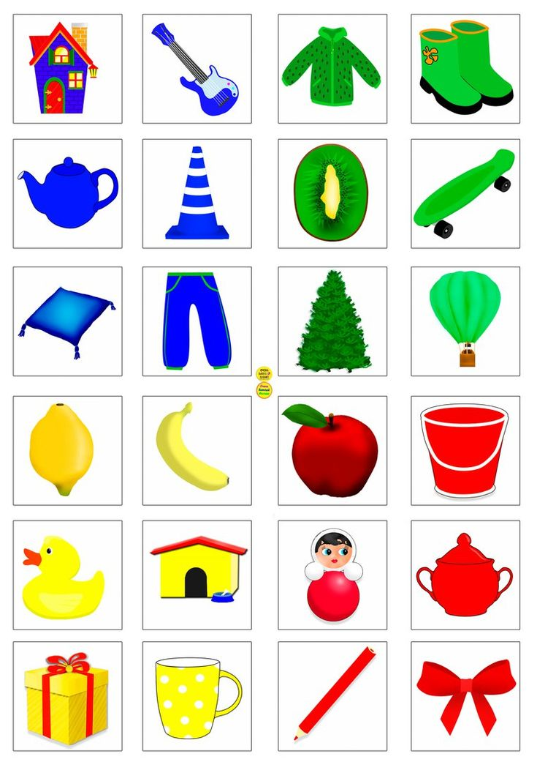
-Молодец. Отправляемся в путешествие.

Реснички опускаются - глазки закрываются,
Реснички открываются – сказка начинается.

-А куда же мы попали? (показывает картинка с изображением сада)
Ответы ребенка.

Дидактическая игра «Во саду ли, в огороде»
Дидактический материал: Картинки фруктов и овощей, картинка с огородом и картинка с садом.
Ход игры: Педагог даёт ребёнку картинку с изображением огорода и с изображением сада. Перед ребенком раскладываются картинки с изображением фруктов и овощей. Ребёнок раскладывает карточки.

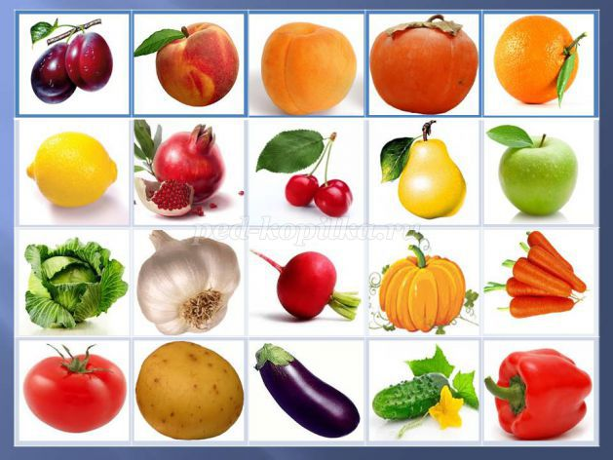

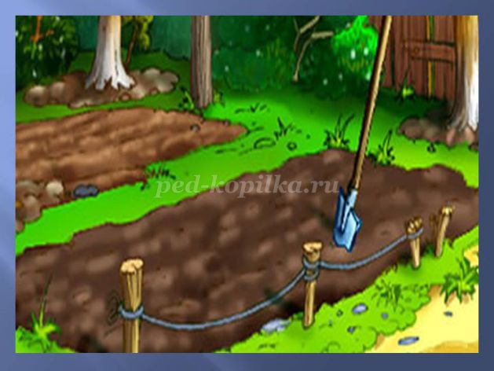
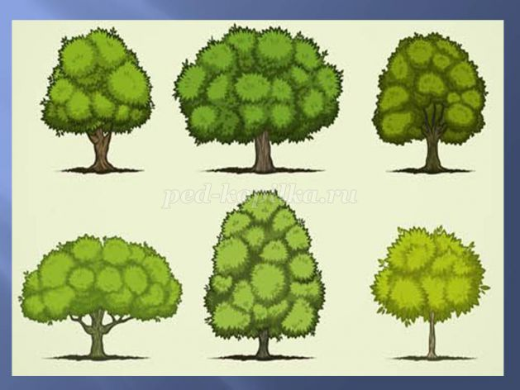

Молодец.
- А к какому времени года подходит цвет этого шарика (желтый)?
- К осени.
-Почему?
-Потому что листья на деревьях желтого, оранжевого, красного цвета.
-Правильно, мы попали в гости к осени .
-Назови осенние месяца
-Сентябрь, октябрь, ноябрь.
-Правильно
-А что нам дарит осень?
-Осень дарит нам урожай овощей и фруктов.
-А чем полезны для нас овощи и фрукты?
-В них содержится много витаминов.
Дидактическая игра «Какой сок»
Ход игры: Ребенок рассматривает картинку коробочки сока на которой изображен фрукт или овощ. Например, сок из банана, томата. Далее образовывает прилагательное от слова банан, томат, согласовывая его при этом со словом сок. Сок, какой? Банановый сок, томатный сок. Так же можно побеседовать с ребенком: Какой сок ты любишь больше всего? Из каких фруктов или овощей он сделан?
-Молодец
-А теперь мы продолжаем наше путешествие на белом шаре. С каким временем года связан этот цвет?
-С зимой.
-Правильно. А чем встречает нас зима?
- Снегом, снежинками.
-Я предлагаю немного поиграть в снежки.

Физминутка.

На улице зима,(руки в стороны)
И стало холоднее.(обнять себя руками)
Теперь одежда нам
Нужна теплее.(движение указательным пальцем)
Чьи варежки? –Мои! (показать ладони)
Чья шапочка? –Моя! (ладони на голову)
Чей шарфик? -Мой! (ладони на шею)
Пойдем гулять скорей с тобой. (ходьба на месте)

Чтобы ножки не замерзли-
Мы потопаем. (топать ногами)
Чтобы ручки отогрелись
Мы похлопаем. (хлопать руками)
А чтобы было веселее,
Мы снежки лепить начнем. (имитация лепки снежков)
Будим весело играть, (кидание снежков)
Хорошо зимой гулять. (руки в стороны)

-Поиграли. А теперь вспомним зимние месяцы.
- Декабрь, январь, февраль.
-Молодец.
Ты уже догадался, какого цвета будет следующий шарик?
-Зеленого. Потому что после зимы идет весна.
-А к какому времени года подходит красный шарик?
-К лету. Летом светит красное солнышко, жарко, цветут яркие цветы, загорелые лица детей.
-Назови весенние и летние месяцы.
-Март, апрель, май.
Июнь, июль, август.
-Правильно.
Волшебник хочет поиграть с нами (показывает конверт).
Здесь – задания, которые мы должны выполнить.
Ты готов?
Как называются птицы, которые прилетают из теплых краев?
(Перелетные.)
Назови перелетных птиц?
(Иволга, ласточка, жаворонок, зяблик, кукушка, скворец, трясогузка, соловей.)
А кроме перелетных птиц - есть еще и…?
(Зимующие.)
Назовите зимующих птиц?
(Синица, снегирь, клест, дятел.)
Назови самое жаркое время года? (лето)
В какое время года можно купаться в реке?
Как ты думаешь, каким природным явлением лето выражает радость?
Как ты думаешь, каким природным явлением лето выражает печаль?
Можно ли летом играть в снежки?
Можно ли летом ходить без головного убора? Почему?
Ответы ребенка.
Молодец. А сейчас самое сложное задание.

Дидактическая игра «Времена года».
Материал: большие картины с временами года, и маленькие карточки с явлениями природы.
Ход игры
На столе перед детьми картинки с временами года, и там же лежат карточки с изображенными явлениями природы. Педагог предлагает ребенку взять одну карточку и положить к картине с соответствующим временем года. Необходимо назвать время года, объяснить, почему именно оно.

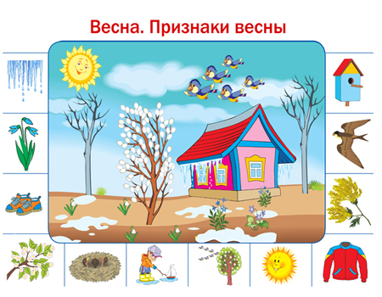
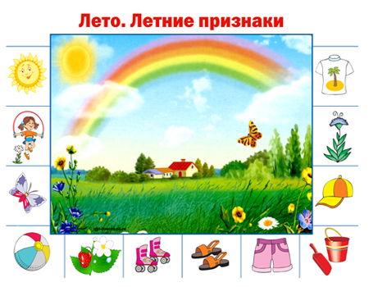
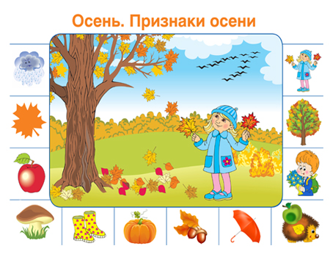
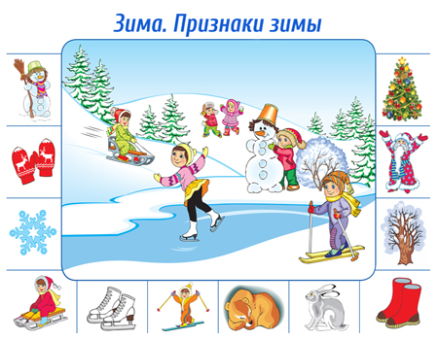

Молодец. Вот наше путешествие подошло к концу и нам пора возвращаться. Для этого нам нужно произнести волшебные слова.
Реснички опускаются – глазки закрываются,
Реснички открываются – в Мозаике появляемся.

Вот и закончилось наше путешествие.
Скажи, пожалуйста:
Чему ты сегодня научился?
Что нового узнал?
Что тебе удалось больше всего?
Что было самым тяжелым (веселым, интересным)?

4. Сценарий досугового мероприятия по совместной деятельности детей и взрослых по теме: «В гостях у Деда Мороза»
Цель: Создать сказочную атмосферу новогоднего праздника, доставить радость детям, вызвать положительные эмоции.
Задачи:
обучающие
- формировать умения взаимодействовать друг с другом в процессе проведения конкурсов
- формировать умения создавать поделки к художественной выставке совместно с родителями
- воспитывать эстетическое мировоззрение
развивающие
- развитие мелкой моторики рук, координации движений
- развивать интерес к работе с нетрадиционными материалами
воспитательные
- способствовать сплочению детско-родительских отношений посредством проведение праздничного мероприятия с родителями
- воспитывать доброжелательные отношения между членами семьи и другими участниками

Материалы и оборудование:
- ПК, мультимедиапроектор
- Презентация
- Заготовки из салфеток
- Материал для украшения
- Ножницы
- Клей
- Схема
1. Мотивационно-ориентировочный этап
Ведущий: Здравствуйте ребята!
Какой скоро праздники?
Дети : Новый год.
Ведущий: Правильно, конечно Новый год и к нам в гости обязательно придет Дед Мороз
А кто такой Дед Мороз?
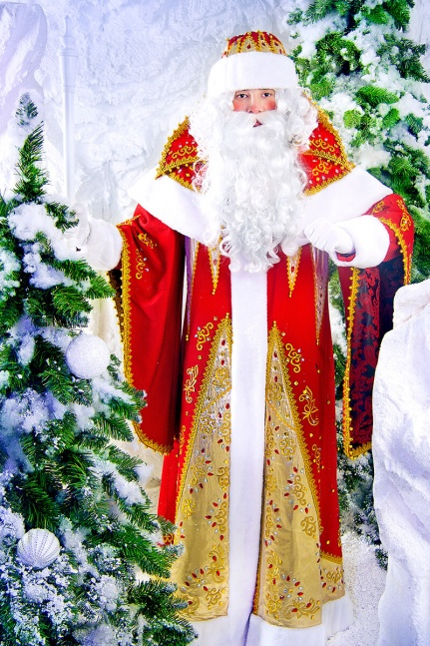
Ответы детей.
Ведущий: Деду Морозу много лет. Поначалу это был дух холода. В те времена люди не ждали от предка нынешнего Деда Мороза подарков, а дарили их ему сами, чтобы задобрить Мороза, чтобы его дух не злился, не насылал лютый холод, не мешал охоте.
Затем его прообразом стал Дед, которого древние славяне считали общим предком всех семей и защитником потомков. Зимой и весной Деду воздавались почести и предлагалось угощение, при этом его просили не «бить овес» (или другие актуальные сельскохозяйственный культуры).

Символом новогодних праздников он стал примерно 100-150 лет назад.
В старину его называли по-разному: Дед Трескун, Студенец, Морозко, Мороз Красный нос.
Древний Дед Мороз, согласно славянским мифам, обитал в ледяной избушке.

В 1998 российской родиной Деда Мороза был назван Великий Устюг. Вот так выглядит резиденция Деда Мороза.
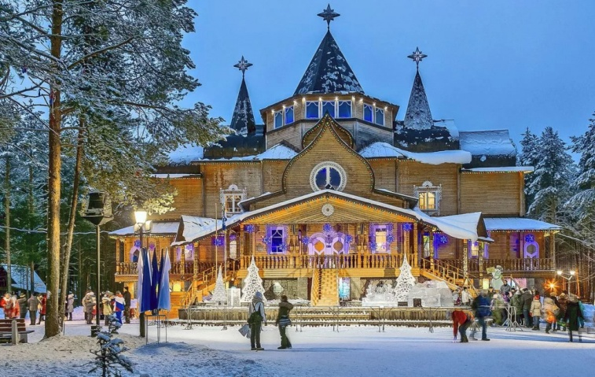
У каждого из нас есть свой День рождения! В этот праздник нас все поздравляют и дарят подарки. Но никто и никогда раньше не задумывался о том, что у Деда Мороза тоже может быть свой День рождения.
И в России этот праздник отмечается 18 ноября, ведь именно с 18 ноября на родине Деда Мороза – в Великом Устюге в свои права вступает настоящая зима, и ударяют первые морозы.

В этот день во всех уголках нашей Родины открываются специальные почтовые ящики, в которые можно опустить поздравление Деду Морозу. Каждый день Дед Мороз получает целую гору писем.

А, давайте, мы тоже с Вами напишем письмо деду Морозу.
Но Новый год придет уже совсем скоро и сделать письмо мы должны очень быстро. Поэтому мы создадим одно общее письмо и напишем наши пожелания.
2. Основной этап.
Ведущий. Вот наша елочка нам нужно ее украсить.
Дети. Предлагают варианты (сделать комочки, сделать цветочки из салфеток)
Ведущий. Конечно, сначала нужно сделать комочки, цветочки. А потом?
Дети. Приклеить детали на заготовку елочки.
Ведущий. Да, верно. Мы намазываем клеем деталь и аккуратно приклеиваем ее на заготовку.
Инструкция ведущего по выполнению работы сопровождается выставлением карточек с условными изображениями действий.
Ведущий. Чтобы выполнить работу быстро вам надо договориться, кто будет делать комочки, кто цветочки, а кто наклеивать. Вам все понятно? Хорошо. Приступаем к работе.
Начинается работа по украшению заготовки елочки на открытке. Дети планируют свою деятельность, делают цветочки, комочки, приклеивают блестки. Ведущий наблюдает и при необходимости оказывает помощь, налаживая коммуникативные действия детей.
Готовую работу дети показывают ведущему. Ведущий задает вопросы, определяя вклад каждого в работу, и хвалит за качественно и быстро выполненную работу.
Ведущий. Давайте мы сейчас напишем наши пожелания
Дети говорят свои пожелания, а ведущий записывает

Ведущий. Ребята, какие мы с вами молодцы. Мы написали письмо деду Морозу и украсили его. Вам понравилась такая работа?
Дети высказывают свои мнения.
Ведущий. А сейчас мы поиграем в игру «Дед Мороз» Слушайте внимательно, я буду задавать вам вопросы, вы можете только отвечать «да» или «нет».
Подвижная игра «Дед Мороз»
- Дед Мороз - старик веселый?
- Да.
- Любит шутки и приколы?
- Да.
- Знаете песни и загадки?
- Да.
- Съест все ваши шоколадки?
- Нет.
- Он зажжет ребятам елку?
- Да.
- Спрячет нитки и иголки?
- Нет.
- Он душою не стареет?
- Да.
- Нас на улице согреет?
- Нет.
- Йоулупукки - брат Мороза?
- Да.
-Расцвела под снегом роза?
- Нет.
- Новый год идет все ближе?
- Да.
- У Снегурочки есть лыжи?
- Нет.
- Дед Мороз несет подарки?
- Да.
- В Новый год все маски ярки?
- Да.
Ведущий: А сейчас вам предстоит ответить на загадки от Деда Мороза. Внимание на экран (загадки оформлены в виде интерактивной презентации, т.е. после ответа на загадку на экране появляется ответ и иллюстрация к нему)
С каждым днем все холоднее,
Греет солнце все слабее,
Всюду снег, как бахрома, —
Значит, к нам пришла... (зима)
Вот какие чудеса:
Стали белыми леса,
Берега озер и рек.
Что случилось? Выпал... (снег)
С неба звездочки летят
И на солнышке блестят.
Точно в танце балеринки,
Кружатся зимой... (снежинки)
Разукрасил чародей
Окна все в домах людей.
Чьи узоры? — Вот вопрос.
Их нарисовал... (мороз)
Кружит снег она вдоль улиц,
Словно перья белых куриц.
Зимушки-зимы подруга,
Северная гостья... (вьюга)
Змейкой вьются по земле,
Воют жалостно в трубе,
Засыпают снегом ели.
Это — зимние... (метели)
Заметает в парке тропы,
Собирает снег в сугробы.
Кто же эта незнакомка,
Догадались вы? (Поземка)
В зимний день на пруд легло
Очень скользкое стекло.
Нас в хоккей играть зовет
Синий крепкий гладкий... (лед)
Снежный шарик сделать можно,
Это ведь совсем не сложно!
Лепим мы не пирожки:
Для игры нужны... (снежки)
Свяжет бабушка их внучке,
Чтоб зимой не мерзли ручки.
Сохранят тепло сестрички —
Шерстяные... (рукавички)
Пальцы в них не замерзают.
Как в чехольчиках, гуляют.
С холодом сыграем в прятки,
Спрячем ручки мы в... (перчатки)
Много снега во дворе —
Вот забава детворе!
Ходим по снегу. На ножки
Все надели мы... (сапожки)
Зацепилась за карниз,
Головой свисает вниз
Акробатка-крохотулька,
Зимний леденец... (сосулька)
Мы его слепили ловко.
Глазки есть и нос-морковка.
Чуть тепло — заплачет вмиг
И растает... (снеговик)
Всякая здесь может птица
В зимний холод угоститься.
На сучке висит избушка,
Называется... (кормушка)
В зимний день по снежной корке
Он меня катает с горки.
С ветерком промчаться рад
Мой веселый... (снегокат)
По сугробам возле речки
Едут длинные дощечки,
Ищут горочки повыше.
Назови дощечки! (Лыжи)
Мы в морозный день с друзьями
Снег из шланга поливали.
Как появится ледок,
Значит, все — готов... (каток)
Два стальных блестящих братца
По катку кругами мчатся.
Лишь мелькают огоньки.
Что за братики? (Коньки)
Ведущий: Молодцы. Вы и письмо Деду Морозу сделали, и в игру поиграли, и загадки Деда Мороза разгадали. Теперь мы отправим письмо и будет готовится к празднику.

5. Мониторинг оказания услуг психолого-педагогической, методической и консультативной помощи родителям детей с ОВЗ 2019-20 уч.г
 | сентябрь | октябрь | ноябрь | декабрь | январь | февраль | март | апрель | май | Всего
Количество услуг психолого-педагогической, методической и консультативной помощи | 9 | 4 | 6 | 9 | 4 | 5 | 5 | 9 | 9 | 60
Из них для родителей детей дошкольного возраста, не посещающих ЦДТ | 2 | 1 | 4 | 2 | 3 | 1 | 1 | 1 | 4 | 19
Из них для родителей, реализующих семейные формы воспитания | 1 | 1 | 1 | 1 | 1 | 1 | 1 | 2 | 1 | 10
Из них для родителей детей в возрасте от 0 до 17 лет включительно | 9 | 4 | 6 | 9 | 4 | 5 | 5 | 9 | 9 | 60

6. Отзывы родителей
